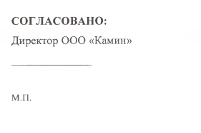
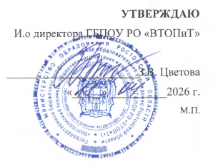

УЧЕБНЫЙ ПЛАН

основной профессиональной образовательной программы
среднего профессионального образования

государственного бюджетного профессионального
образовательного учреждения Ростовской области
«Волгодонский техникум общественного питания и торговли»
наименование образовательного учреждения

по программе подготовки квалифицированных рабочих, служащих
по профессии среднего профессионального образования

43.01.09. Повар, кондитер
код и наименование профессии СПО

Квалификация: повар 3-4 разряда, кондитер 3-4 разряда
Форма обучения – очная
Нормативный срок обучения ППКРС – 2 года 10 месяцев
на базе основного общего образования
Профиль получаемого профессионального образования
социально-экономический

1. Пояснительная записка

1.1. Нормативная база реализации

Настоящий учебный план программы подготовки квалифицированных рабочих, служащих среднего профессионального образования государственного бюджетного профессионального образовательного учреждения Ростовской области «Волгодонский техникум общественного питания и торговли» разработан на основе:
- Федерального государственного образовательного стандарта среднего профессионального образования (далее – СПО), утвержденного приказом Министерства образования и науки Российской Федерации № 1569 от 09.12.2016 года (ред. от 03.07.2024), зарегистрированного Министерством юстиции Российской Федерации (рег. № 44898 от 22 декабря 2016 г.) по профессии 43.01.09 Повар, кондитер;
- Закона «Об образовании в Российской Федерации» от 29 декабря 2012 г. № 273-ФЗ;
- Порядка разработки примерных основных образовательных программ среднего профессионального образования, проведения их экспертизы и ведения реестра примерных основных образовательных программ среднего профессионального образования (Приказ Минпросвещения России от 08.04.2021 № 153);
- Порядка организации и осуществления образовательной деятельности по образовательным программам среднего профессионального образования (Приказ Минпросвещения России от 24.08.2022 № 762);
- Порядка проведения государственной итоговой аттестации по образовательным программам среднего профессионального образования (Приказ Минпросвещения России от 08.11.2021 № 800);
- Положения о практической подготовке обучающихся (Приказ Минобрнауки России № 885, Минпросвещения России № 390 от 05.08.2020);
- Перечня профессий рабочих, должностей служащих, по которым осуществляется профессиональное обучение (Приказ Минпросвещения России от 14.07.2023 № 534);
- Устава ГБПОУ РО «ВТОПиТ»;
- Приказа Минпросвещения России от 17.05.2022 № 336 «Об утверждении перечней профессий и специальностей среднего профессионального образования и установлении соответствия отдельных профессий и специальностей среднего профессионального образования, указанных в этих перечнях, профессиям и специальностям среднего профессионального образования, перечни которых утверждены приказом Министерства образования и науки Российской Федерации от 29 октября 2013 г. № 119 «Об утверждении перечней профессий и специальностей среднего профессионального образования»;
- Перечня профессий и специальностей среднего профессионального образования, реализация образовательных программ по которым не допускается с применением исключительно электронного обучения, дистанционных образовательных технологий (приказ Минпросвещения России от 13.12.2023 N 932).

1.2. Организация учебного процесса и режим занятий

Продолжительность учебных занятий составляет 45 мин, в расписании учебные занятия группируются парами.
Объем работы обучающихся во взаимодействии с преподавателями по видам учебных занятий составляет 36 часов в неделю.
Общий объем образовательной программы составляет 4428 часов:
- общеобразовательный цикл (включая промежуточную аттестацию) – 1476 часа;
- общепрофессиональный цикл – 726 часов;
- профессиональный цикл – 2118 часов (включая учебную и производственную практики);
- государственная итоговая аттестация – 36 часов.
Практика представляет собой вид учебной деятельности, направленной на формирование, закрепление, развитие практических навыков и компетенции в процессе выполнения определенных видов работ, связанных с будущей профессиональной деятельностью.
При реализации ППКРС предусматриваются следующие виды практик:
- учебная практика;
- производственная практика.
Учебная и производственная практики реализуются при освоении обучающимися профессиональных модулей:
- учебная практика – 504 часа (14 недель)
- производственная практика – 792 часов (22 недели)
Учебная практика проводится в лабораториях техникума. Учебная и производственная практики реализовываются как концентрированно в несколько периодов, так и рассредоточено, чередуясь с теоретическими занятиями в рамках профессиональных модулей.
Цели и задачи, программы и формы отчетности определяются по каждому виду практики.
Производственная практика проводится в организациях, направление деятельности которых соответствует профилю подготовки обучающихся, на основе прямых договоров между организацией (предприятием) и ГБПОУ РО «ВТОПиТ».
Аттестация по итогам производственной практики проводится с учетом (или на основании) результатов, подтвержденных документами соответствующих организаций.
При проведении лабораторных работ, практических занятий, занятий по иностранному языку, на персональных компьютерах, учебных занятий по отдельным дисциплинам, перечень которых определяется методическим советом Техникума, учебная группа может делиться на подгруппы.
Получение СПО на базе основного общего образования осуществляется с одновременным получением среднего общего образования в пределах ОПОП.
Форма и процедуры текущего контроля знаний – устный, письменный (тесты, задачи, схемы и т.п.), деловые игры. Текущий контроль знаний предусматривает систематическую проверку качества полученных студентами компетенций по всем изучаемым в семестре дисциплинам и профессиональным модулям.
Формами текущей аттестации являются: письменные работы, самостоятельные работы, фронтальные работы, групповые работы, семинарские занятия, контрольные работы, срезовые работы, административные проверочные работы, тесты и т.д
Форму текущей аттестации определяет преподаватель с учетом контингента обучающихся, содержания учебного материала. Текущий контроль преподаватели проводят в пределах учебного времени как традиционными, так и инновационными методами, включая компьютерные технологии.
Основными формами промежуточной аттестации являются: экзамен, квалификационный экзамен, дифференцированный зачет, зачет. При отсутствии в плане образовательного процесса формы промежуточной аттестации по дисциплине применяется накопительная система оценивания.
Промежуточная аттестация в форме зачета, дифференцированного зачета проводится за счет часов, отведенных на освоение соответствующего модуля или дисциплины. При проведении зачетов учитывается текущая успеваемость обучающихся. По окончании изучения модуля проводится квалификационный экзамен.
Промежуточная аттестация обучающихся проводится в течение каждого семестра, по мере выполнения программы по дисциплинам, в соответствии с учебным планом и графиком учебного процесса.
Государственная итоговая аттестация выпускников проводится в форме демонстрационного экзамена.

1.3. Общеобразовательный цикл

Общеобразовательный цикл основной профессиональной образовательной программы среднего профессионального образования по данной профессии сформирован с учетом профиля получаемого образования. Данная профессия относится к социально-экономическому профилю.
Общеобразовательные дисциплины изучаются рассредоточено одновременно с освоением программы подготовки квалифицированных рабочих и служащих. Умения и знания, полученные обучающимися при освоении учебных дисциплин общеобразовательного цикла, углубляются и расширяются в процессе изучения по профессии дисциплин общепрофессионального цикла, а также отдельных дисциплин профессионального цикла ОПОП СПО (ППКРС).
Общеобразовательный цикл включает общеобразовательные учебные дисциплины: Русский язык, Литература, Иностранный язык, Математика, Информатика, История, Обществознание, География, Физика, Химия, Биология, Физическая культура, Основы безопасности и защиты родины, Индивидуальный проект.
Учет профессиональной направленности образовательной программы СПО осуществляется в виде формирования профессионально-ориентированного содержания в каждой общеобразовательной дисциплине.
Промежуточная аттестация обучающихся при освоении программы среднего общего образования проводится в форме зачетов и дифференцированных зачетов, и экзаменов. Зачеты, дифференцированные зачеты – за счет времени, отведенного на общеобразовательную дисциплину, экзамены – за счет времени, отведенного учебным планом.
Завершающим этапом промежуточной аттестации являются экзамены по дисциплинам: - русский язык – письменно; - математика – письменно; - химия – письменно.

1.4. Формирование вариативной части

Вариативная часть образовательной программы составляет не менее 20 процентов от общего объема времени, дает возможность расширения основных видов деятельности, к которым должен быть готов выпускник, освоивший образовательную программу, согласно получаемой квалификации, углубления профессиональной подготовки обучающегося, а также получения дополнительных компетенций, необходимых для обеспечения конкурентоспособности выпускника в соответствии с запросами регионального рынка труда.
На вариативную часть отводится 648 часов.
Соотношение объемов обязательной части и вариативной чисти образовательной программы определена самостоятельно в соответствии с требованиями ФГОС СПО.

1.5. Порядок аттестации обучающихся

Оценка качества освоения основной профессиональной программы включает текущий контроль знаний, промежуточную и государственную итоговую аттестацию обучающихся.
Оценка качества подготовки студентов осуществляется в двух основных направлениях:
- оценка уровня освоения дисциплин;
- оценка компетенций студентов.
Для юношей предусматривается оценка результатов освоения основ военной службы.
Для оценки знаний, умений, общих и профессиональных компетенций разработаны контрольно-оценочные средства, фонды оценочных средств.
Промежуточная аттестация обучающихся по дисциплинам и модулям проводится в форме зачетов и дифференцированных зачетов, экзаменов: зачеты, дифференцированные зачеты – за счет времени, отведенного дисциплину, экзамены – за счет времени, отведенного учебным планом.
Формой итоговой аттестации по модулю является квалификационный экзамен, который представляет собой форму независимой оценки результатов обучения с участием работодателей; по его итогам возможно присвоение выпускнику определенной квалификации.
Условием положительной аттестации на квалификационном экзамене является положительная оценка освоения всех профессиональных компетенций по всем контролируемым показателям. При отрицательном заключении хотя бы по одной из профессиональных компетенций принимается решение «вид профессиональной деятельности не освоен». Условием допуска к квалификационному экзамену является успешное освоение обучающимися всех элементов программы профессионального модуля: теоретической части модуля (МДК) и практик.
Необходимым условием допуска выпускников к государственной итоговой аттестации является представление документов, подтверждающих освоение обучающими компетенций при изучении теоретического материала и прохождении практики по каждому из основных видов профессиональной деятельности.
Государственная итоговая аттестация выпускников проводится в форме демонстрационного экзамена.

2. Сводные данные по бюджету времени

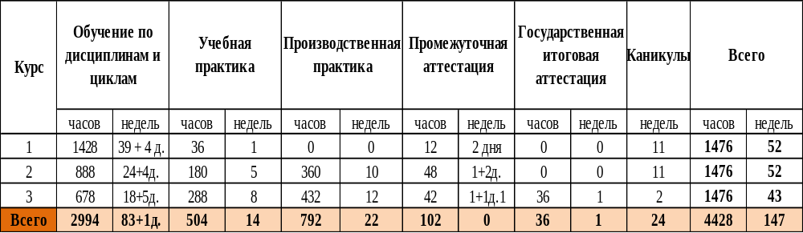

3. План учебного процесса
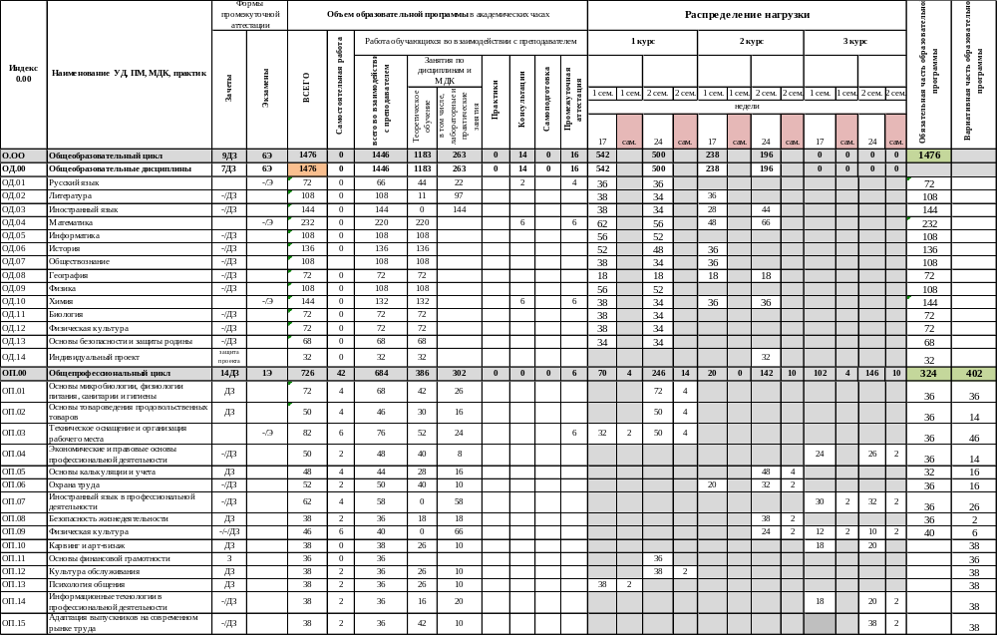
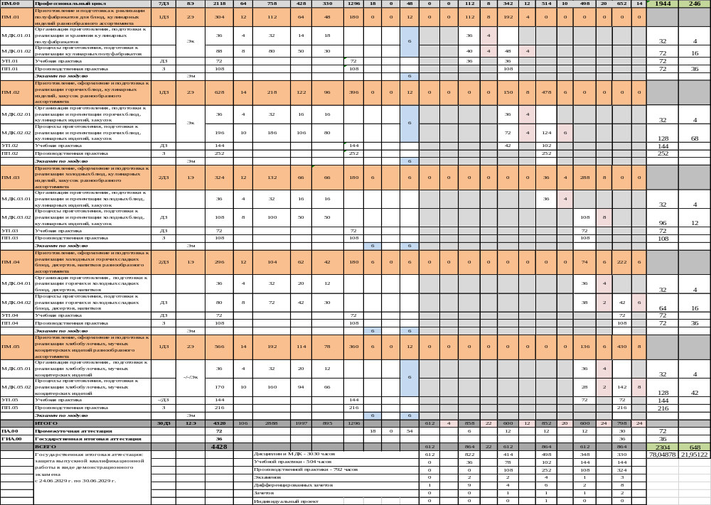
4. Перечень кабинетов, лабораторий, мастерских и других помещений
для подготовки профессии.

Наименование
Кабинеты:
1. Русский язык и литература; деловая культура;
2. Математика;
3. Физика;
4. Информатика;
5. Английский язык;
6. Немецкий язык;
7. Основы безопасности и защиты родины; Охрана труда; Стрелковый тир (электронный);
8. Социально-экономические дисциплины; история и обществоведение;
9. Химия, микробиология, физиология питания, санитария и гигиена ;
10. Товароведение продовольственных товаров;
11. Техническое оснащение и организация рабочего места;
12. Технология кулинарного и кондитерского производства;
13. Организация и обслуживание, бухгалтерский учёт.
Спортивный комплекс:
1. Спортивный зал
2. Открытая площадка с элементами полосы препятствия

Залы:
1. Актовый зал
2. Библиотека, читальный зал с выходом в сеть Интернет

